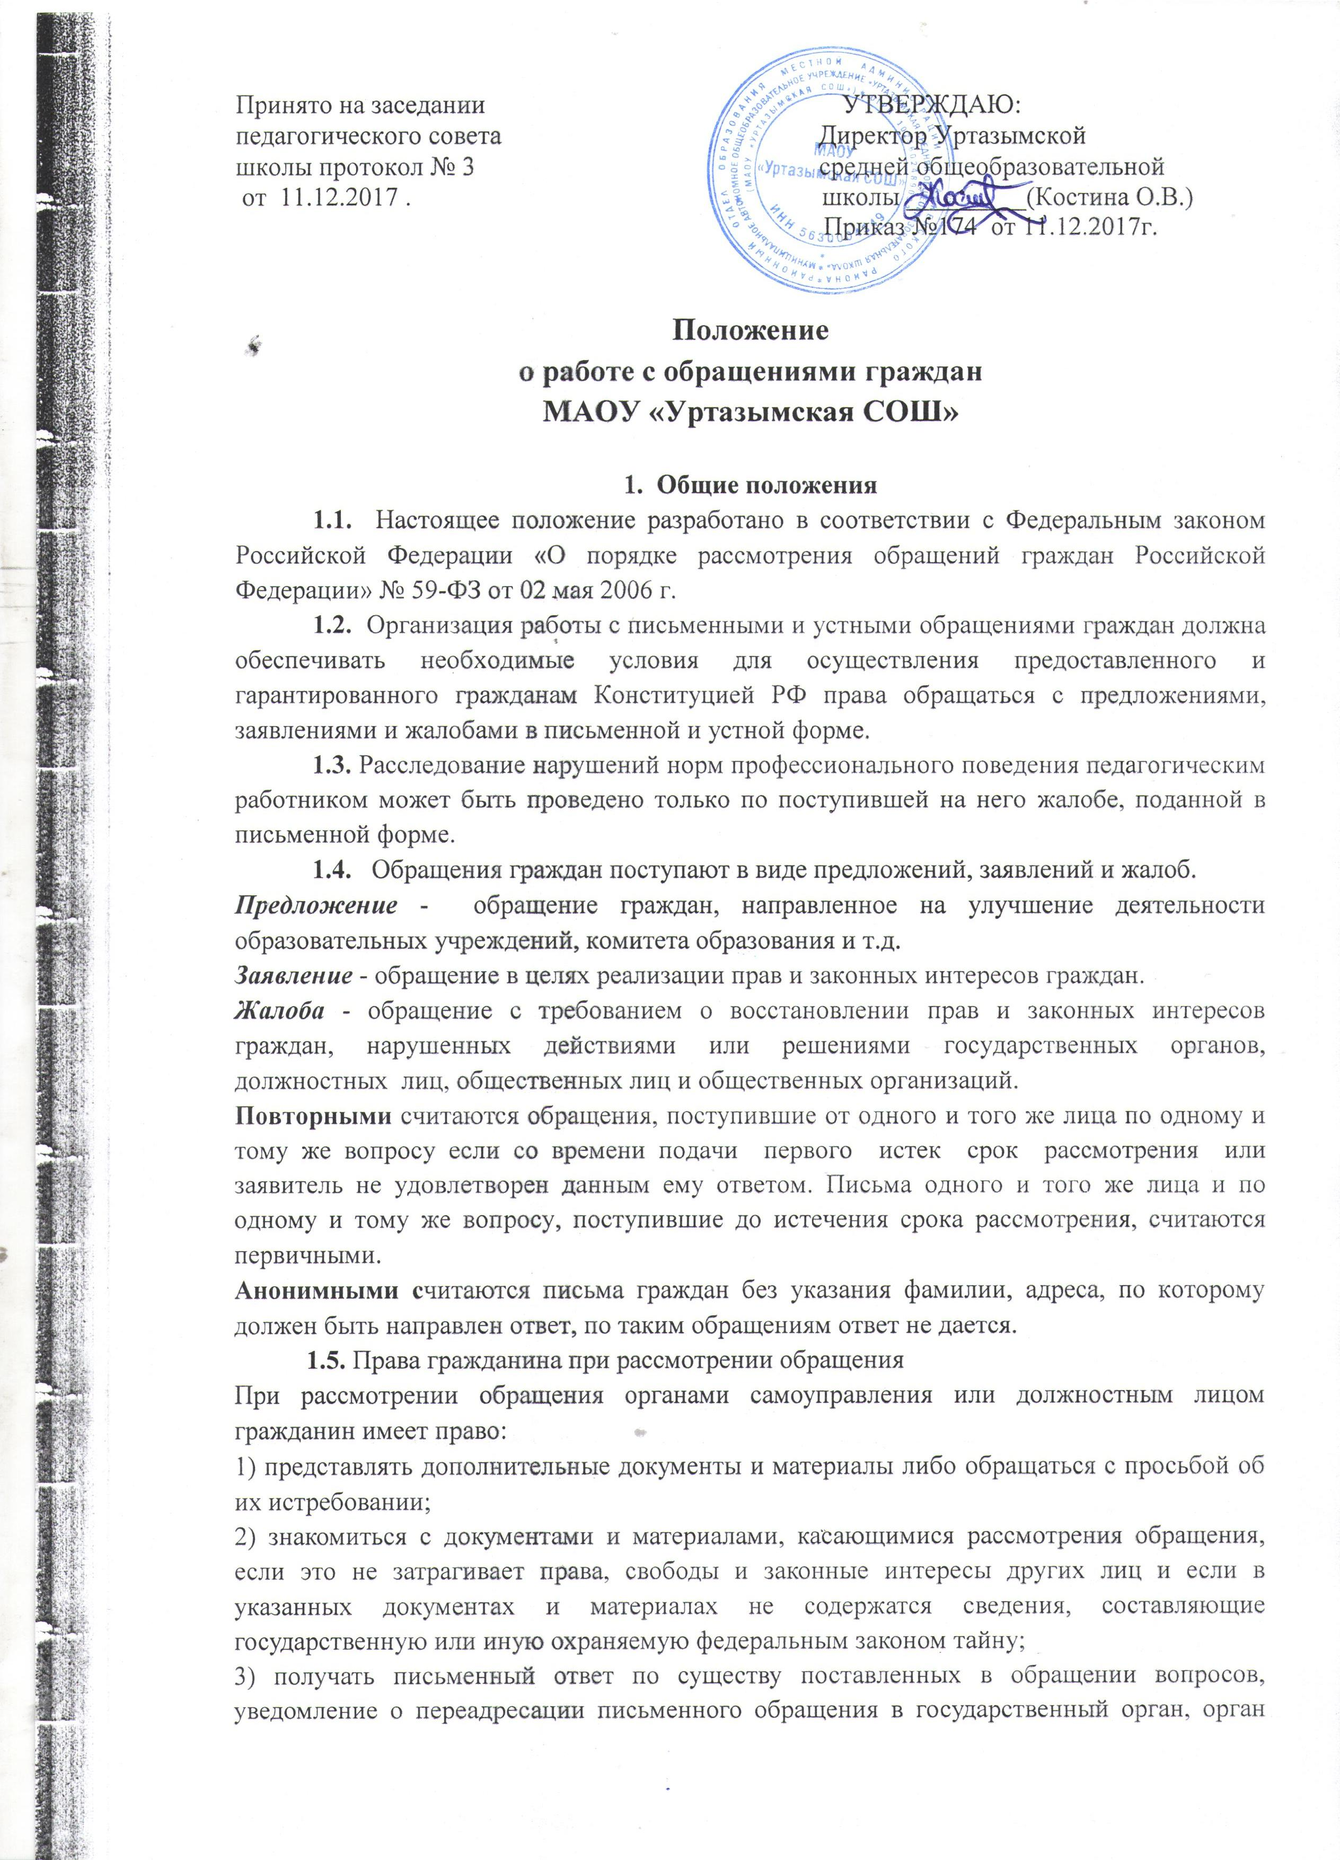
местного самоуправления или должностному лицу, в компетенцию которых входит решение поставленных в обращении вопросов;
4) обращаться с заявлением о прекращении рассмотрения обращения.
1.6. Гарантии безопасности гражданина в связи с его обращением
1.6.1. Запрещается преследование гражданина в связи с его обращением в восстановления или защиты своих прав, свобод и законных интересов либо прав, свобод и законных интересов других лиц.
1.6.2. При рассмотрении обращения не допускается разглашение сведений, содержащихся в обращении, а также сведений, касающихся частной жизни гражданина, без его согласия. Не является разглашением сведений, содержащихся в обращении, направление письменного обращения в государственный орган, орган местного самоуправления или должностному лицу, в компетенцию которых входит решение поставленных в обращении вопросов.
1.7. Требования к письменному обращению
1.7.1. Гражданин в своем письменном обращении в обязательном порядке указывает либо наименование учреждения, в которое направляет письменное обращение, либо фамилию, имя, отчество соответствующего должностного лица, либо должность соответствующего лица, а также свои фамилию, имя, отчество, почтовый адрес, по которому должны быть направлены ответ, уведомление о переадресации обращения, излагает суть предложения, заявления или жалобы, ставит личную подпись и дату.
1.7.2. В случае необходимости в подтверждение своих доводов гражданин прилагает к письменному обращению документы и материалы либо их копии.
1.7.3. Обращение, поступившее в учреждение или должностному лицу по информационным системам общего пользования, подлежит рассмотрению в порядке, установленном настоящим Положением.

2. Организация делопроизводства
2.1. Ответственность за организацию и состояние делопроизводства по письмам и устным обращениям граждан возлагается на директора школы.
2.2. Принятие решения по рассмотрению писем и устных обращений граждан осуществляется директором школы.
2.3. Непосредственное исполнение поручений по письмам и устным обращениям граждан осуществляется заместителями директора школы и классными руководителями, которые, при необходимости составляют письменный ответ на обращение.
2.4. Письменное обращение подлежит обязательной регистрации в течение трех дней с момента поступления в школу делопроизводителем, ответственным за ведение делопроизводства в журнале учета.
2.5. Делопроизводство по обращениям граждан ведется отдельно от других видов делопроизводства. Письма граждан после регистрации и оформления резолюции директора школы передаются на исполнение специалисту
2.6. Письменное обращение, содержащей вопросы, не входящие в компетенцию директора школы направляется в течение семи дней со дня регистрации в соответствующий орган для решения поставленных в обращении вопросов с уведомлением гражданина, направившего обращение.
2.7. Заместители директора и другие специалисты образовательного учреждения по направленному в установленном порядке запросу государственного органа или должностного лица, рассматривающих обращение, обязаны в течение 15 дней предоставить документы и материалы, за исключением имеющих государственную или иную охраняемую федеральным законом тайну.
2.8. Письменное обращение, поступившее в образовательное учреждение, рассматривается в течение 30 дней со дня регистрации.
2.9. В исключительных случаях директор школы вправе продлить срок рассмотрения обращения не более чем на 30 дней, уведомив об этом гражданина, направившего обращение.
2.10. 0твет на обращение подписывается директором школы. Дата исполнения и исходящий номер письма проставляется специалистом по делопроизводству после того, как письмо подписано.
2.11. В случае, если в письменном обращении не указаны фамилия гражданина, направившего обращение, и почтовый адрес, по которому должен быть направлен ответ, ответ на обращение не дается. Если в указанном обращении содержатся сведения о подготавливаемом, совершаемом или совершенном противоправном деянии, а также о лице, его подготавливающем, совершающем или совершившем, обращение подлежит направлению в государственный орган в соответствии с его компетенцией.
2.12. Учреждение или должностное лицо при получении письменного обращения, в котором содержатся нецензурные либо оскорбительные выражения, угрозы жизни, здоровью и имуществу должностного лица, а также членов его семьи, вправе оставить обращение без ответа по существу поставленных в нем вопросов и сообщить гражданину, направившему обращение, о недопустимости злоупотребления правом.
2.13. В случае, если текст письменного обращения не поддается прочтению, ответ на обращение не дается, о чем сообщается гражданину, направившему обращение, если его фамилия и почтовый адрес поддаются прочтению.
2.14. В случае, если в письменном обращении гражданина содержится вопрос, на который ему многократно давались письменные ответы по существу в связи с ранее направляемыми обращениями, и при этом в обращении не приводятся новые доводы или обстоятельства, руководитель учреждения вправе принять решение о безосновательности очередного обращения и прекращении переписки с гражданином по данному вопросу. О данном решении уведомляется гражданин, направивший обращение.

3. Личный приём граждан
3.1. Личный прием граждан осуществляется директором школы и его заместителями. Информация об установленных для приема днях и часах доводится до сведения граждан.
3.2. При личном приеме гражданин предъявляет документ, удостоверяющий его личность.
3.3. Содержание устного обращения заносится в карточку личного приема гражданина.
3.4. Письменное обращение, принятое в ходе личного приема, подлежит регистрации в порядке, установленном настоящим положением.
3.5. В случае, если в обращении содержатся вопросы, решение которых не входит в компетенцию учреждения или должностного лица, гражданину дается разъяснение, куда и в каком порядке ему следует обратиться.
3.6. В ходе личного приема гражданину может быть отказано в дальнейшем рассмотрении обращения, если ему ранее был дан ответ по существу поставленных в обращении вопросов.

4. Контроль за исполнением письменных обращений граждан.

4.1. Порядок постановки писем на контроль определяется директором школы.
4.2. Письма, поставленные на контроль, помечаются отметкой «контроль» в регистрационно-контрольных карточках.
4.3. Организация контроля, ход и сроки исполнения обращений граждан фиксируются в журнале учета делопроизводителем.
4.4. Письменные обращения граждан, копии ответов, документы по личному приему граждан формируются в дела в соответствии с утвержденной номенклатурой дел.
4.5. Письма и материалы по устному обращению хранятся пять лет, после чего составляется акт об их уничтожении, подписанный членами экспертной комиссии и утверждается директором школы.

Срок действия положения не ограничен. При изменении законодательства, в акт вносятся изменения в установленном порядке.

